- Sumber Daya dan Keberlanjutan.

6a.

DATA DUKUNG : 1
Tabel : 1
Daftar Rinci Sumber Daya
No | Item | Ketersediaan | Kelengkapan | Kecukupan | Fungsi | Kualitasfungsi | Keterpeliharaan | Keber  lanjutan
 | a | b | c | d | e | f | g
1 | SDM | ada | terbatas | terbatas | belum obtimal | belum obtimal | ada  kontinyu | ada
2 | Keuangan | minim | terbatas | terbatas | belum obtimal | belum obtimal | belum | belum
3 | Sarana/  Prasarana | ada | terbatas | terbatas | belum obtimal | belum obtimal | belum | ada
4 | SDA | banyak | ada | banyak | belum | belum | belum | ada
5 | Sosial | banyak | ada | banyak | banyak | belum | belum | ada

6b.

DATA DUKUNG : 2
Tabel :2
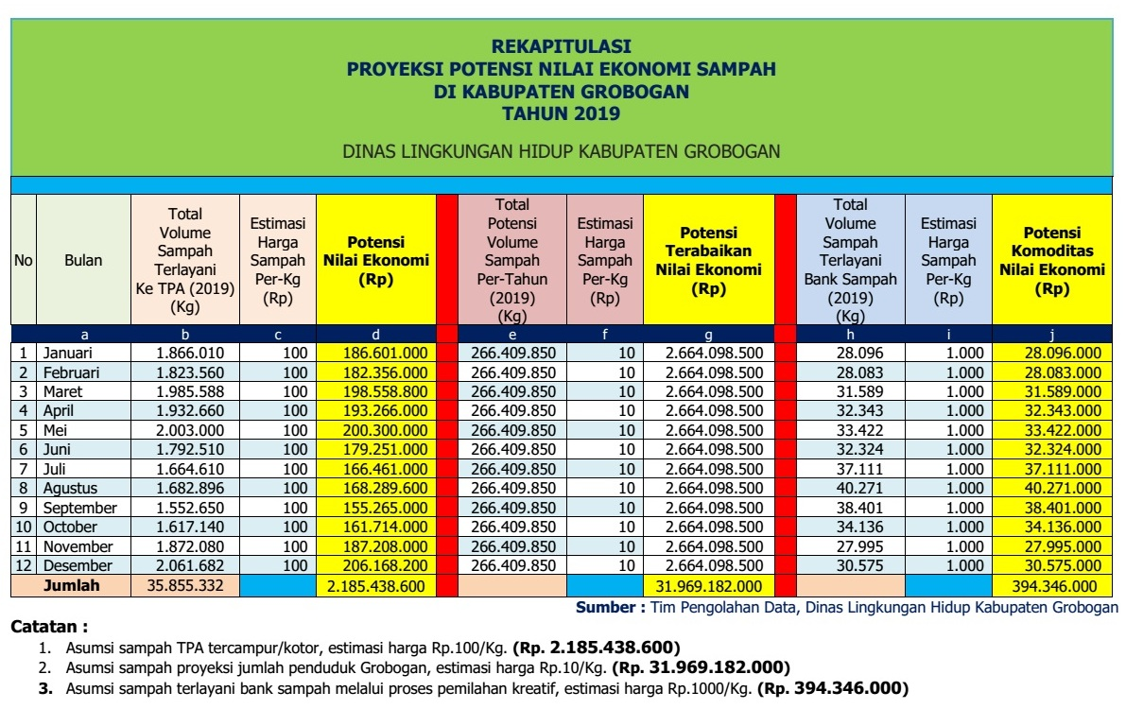

DATA DUKUNG : 3
Tabel :3
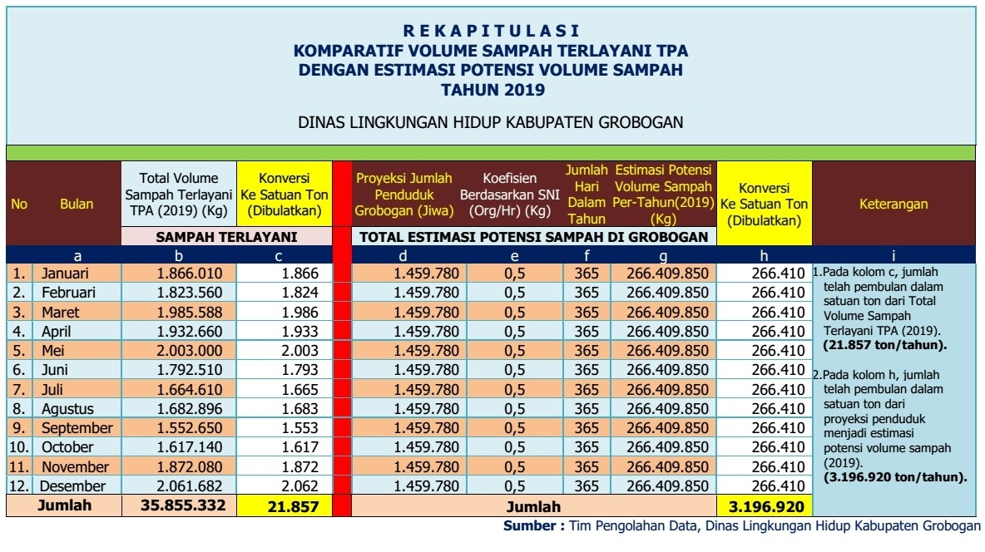

DATA DUKUNG : 4
Tabel : 4
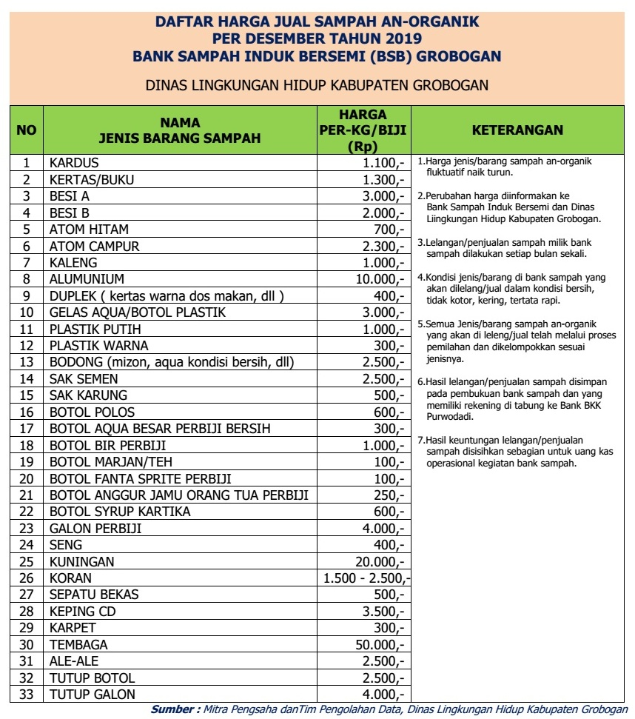

DATA DUKUNG : 5
Tabel :5
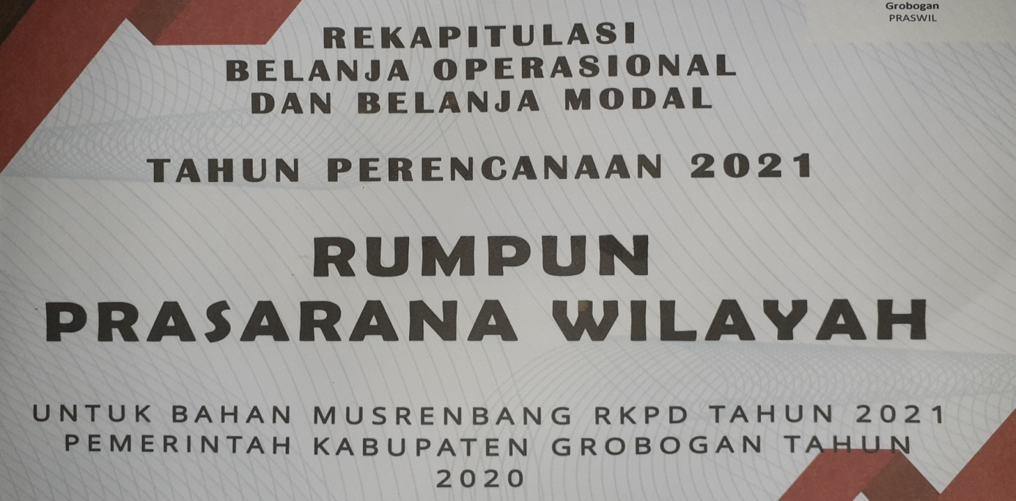

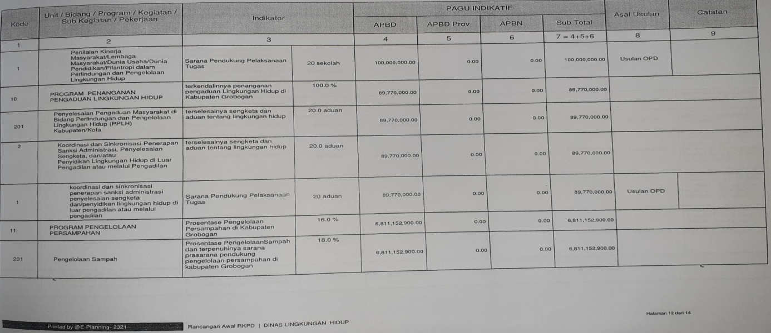

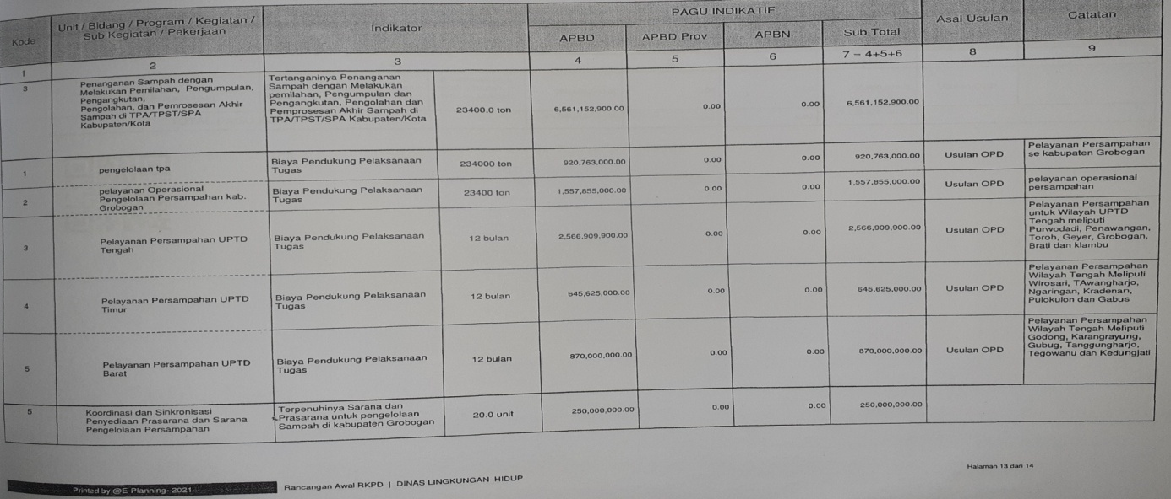

DATA DUKUNG : 6
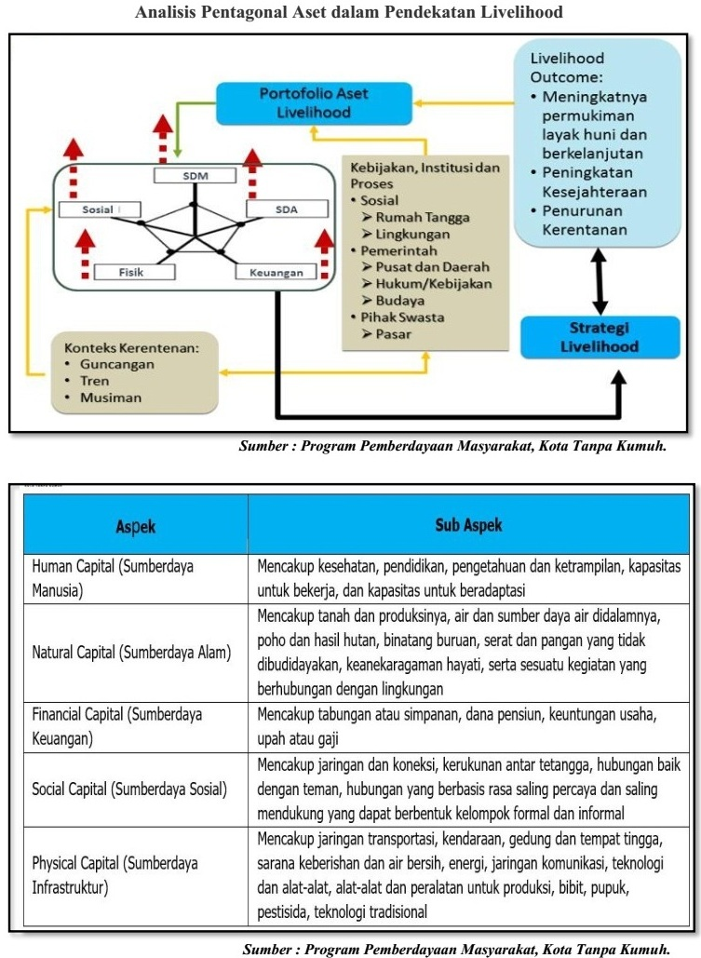

DATA DUKUNG : 7
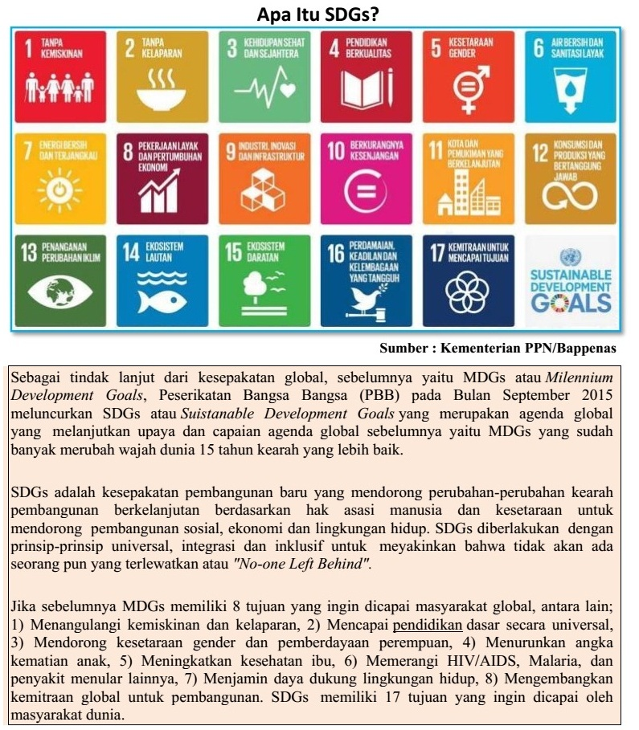

DATA DUKUNG : 8
